BỘ Y TẾ  ***** | CỘNG HOÀ XÃ HỘI CHỦ NGHĨA VIỆT NAM  Độc lập - Tự do - Hạnh phúc  *******
Số: 2626/QĐ-BYT | Hà Nội, ngày 26 tháng 7 năm 2006

QUYẾT ĐỊNH
VỀ VIỆC BAN HÀNH “HƯỚNG DẪN CHẨN ĐOÁN VÀ ĐIỀU TRỊ XƠ HOÁ CƠ DELTA”
BỘ TRƯỞNG BỘ Y TẾ
Căn cứ Nghị định số 49/2003/NĐ-CP ngày 15 tháng 5 năm 2003 của Chính phủ quy định chức năng, nhiệm vụ, quyền hạn và cơ cấu tổ chức Bộ Y tế;
Căn cứ Biên bản họp ngày 14 tháng 7 năm 2006 của Hội đồng chuyên môn được thành lập theo Quyết định số 2100/QĐ-BYT ngày 14 tháng 6 năm 2006 của Bộ trưởng Bộ Y tế nghiệm thu Hướng dẫn quy trình kĩ thuật điều trị xơ hoá cơ Delta;
Theo đề nghị của Vụ trưởng Vụ Điều trị - Bộ Y tế,
QUYẾT ĐỊNH:
Điều 1. Ban hành kèm theo Quyết định này “Hướng dẫn chẩn đoán và điều trị xơ hoá cơ Delta".
Điều 2. Quyết định này có hiệu lực sau 15 ngày kể từ ngày ký. Bãi bỏ quyết định số 1569/QĐ-BYT ngày 05 tháng 5 năm 2006 của Bộ trưởng Bộ Y tế về việc ban hành “Qui trình kỹ thuật điều trị xơ hoá cơ Delta „
Điều 3. Các Ông, Bà: Chánh Văn phòng, Vụ trưởng Vụ Điều trị- Bộ Y tế, Chánh thanh tra và các Vụ trưởng, Cục trưởng của Bộ Y tế, Giám đốc Sở Y tế các tỉnh, thành phố trực thuộc trung ương, Giám đốc các viện, bệnh viện trực thuộc Bộ Y tế và các Bộ/Ngành, Thủ trưởng Y tế các ngành chịu trách nhiệm thi hành Quyết định này.

KT. BỘ TRƯỞNG
THỨ TRƯỞNG
Nguyễn Thị Xuyên

HƯỚNG DẪN
CHẨN ĐOÁN VÀ ĐIỀU TRỊ XƠ HOÁ CƠ DELTA
(Ban hành kèm theo Quyết định số 2626 /QĐ-BYT ngày 26 tháng 7 năm 2006 của Bộ trưởng Bộ Y tế)
Phần 1:
CHẨN ĐOÁN VÀ ĐIỀU TRỊ XƠ HOÁ CƠ DELTA
1. Đại cương
Xơ hóa cơ Delta là tình trạng bệnh lý tiến triển chậm, các sợi cơ trong cơ Delta bị biến đổi thành các dải xơ. Các dải xơ này gây nên tình trạng co rút cơ Delta và đưa đến những biến dạng thứ phát, ảnh hưởng đến chức năng và thẩm mỹ vùng vai.
Xơ hóa cơ Delta được chẩn đoán sớm và chỉ định điều trị kịp thời, phù hợp có khả năng phục hồi tốt.
2. Chẩn đoán xơ hóa cơ Delta
2.1. Chẩn đoán xác định
2.1.1. Lâm sàng
Dựa vào các triệu chứng lâm sàng là chính với các biểu hiện sau:
+ Người bệnh không khép được cánh tay vào sát thân mình ở tư thế nghỉ.
+ Hai khuỷu tay khó hoặc không chạm vào nhau khi cánh tay đưa ra trước và trong tư thế khuỷu gấp.
+ Xương bả vai nhô cao và xoay ngoài (biến dạng bả vai cánh chim).
+ Thấy rãnh lõm da dọc theo dải xơ hoặc sờ rõ dải xơ trên trục cơ Delta.
+ Những trường hợp nặng thấy tình trạng bán sai khớp vai, vai xuôi và có biến dạng vùng lưng ngực...
2.1.2. Cận lâm sàng
+ Chụp Xquang lồng ngực
Chụp X quang lồng ngực tư thế thẳng và nghỉ lấy cả hai khớp vai, thường thấy một số dấu hiệu như mỏm cùng vai dài và cong chúc xuống thấp, mất khe khớp. Những trường hợp nặng có thể thấy hình ảnh cong xương đòn.
+ Siêu âm
ở những cơ sở có điều kiện, có thể làm siêu âm với đầu dò Linear tần số 7.5 MHz trở lên. Hình ảnh trên siêu âm thấy số lượng, vị trí, kích thước của tổ chức xơ trong cơ Delta. Tổ chức xơ ngay ở dưới da hoặc sát tới xương cánh tay.
+ Các xét nghiệm khác
Các xét nghiệm như điện cơ, chụp cộng hưởng từ, xét nghiệm định lượng CK, LDH hay một vài xét nghiệm khác chỉ nên làm ở tuyến trung ương, phục vụ cho nghiên cứu.
2.2. Chẩn đoán phân biệt
Có bốn bệnh lý có thể gây biến dạng ở vùng vai cần chẩn đoán phân biệt như :
+ Xương bả vai cao bẩm sinh
+ Loạn dưỡng cơ Duchenne
+ Loạn dưỡng cơ tủy
+ Liệt đám rối cánh tay
3. Chỉ định
3.1. Chỉ định phẫu thuật
+ Chỉ phẫu thuật cho các trường hợp từ 05 tuổi trở lên.
+ Có đủ tiêu chuẩn lâm sàng và xét nghiệm cận lâm sàng.
+ Tư thế dạng vai > 250.
+ Có biểu hiện rối loạn chức năng và thẩm mỹ.
3.2. Chỉ định phục hồi chức năng
3.2.1. Điều trị phục hồi chức năng sau phẫu thuật
Tất cả các trường hợp sau phẫu thuật xơ hóa cơ Delta (xem chi tiết qui trình PHCN tại mục 8)
3.2.2. Điều trị phục hồi chức năng đơn thuần, không phẫu thuật
Tất cả các trường hợp xơ hóa cơ Delta không có chỉ định mổ (xem chi tiết qui trình PHCN tại mục 8 )
4. Chống chỉ định phẫu thuật
4.1. Đối với các trường hợp chưa có chẩn đoán rõ ràng.
4.2. Đang có bệnh lý toàn thân có chống chỉ định phẫu thuật và bệnh lý ngoài da tại vùng vai có viêm nhiễm.
4.3. Có đám tổ chức xơ hoá trong cơ Delta nhưng không gây những biến dạng bệnh lý như mô tả ở trên.
4.4. Đối với các trường hợp có bệnh lý như xương bả vai cao bẩm sinh, bệnh loạn dưỡng cơ tiến triển, xơ hoá toàn bộ cơ Delta, teo do thiểu dưỡng nhiều cơ gây biến dạng lồng ngực, các bệnh thần kinh gây teo cơ Delta v.v…
5. Các bước tiến hành phẫu thuật
5.1. Vô cảm
Trong mổ xơ hoá cơ delta, các phương pháp vô cảm thường được ứng dụng là: Gây mê toàn thân (nội khí quản, gây mê tĩnh mạch), gây tê khu vực (đám rối thần kinh cánh tay). Chọn phương pháp vô cảm phụ thuộc vào một số yếu tố sau: Độ tuổi của bệnh nhân, khả năng hợp tác của bệnh nhân với thầy thuốc, tình trạng toàn thân và thương tổn tại chỗ của cơ Delta đòi hỏi mức độ can thiệp và kinh nghiệm của bác sỹ gây mê.
5.1.1. Chuẩn bị gây tê, gây mê
* Phương tiện gây mê
Máy mê kèm máy thở hoặc hệ thống gây mê bóp bóng bằng tay 1/2 kín, 1/2 hở, ống nội khí quản, đèn nội khí quản các cỡ.
* Các phương tiện theo dõi: Monitor, máy đo bão hoà oxy , huyết áp, ống nghe.
* Chuẩn bị thuốc mê, thuốc tê: Thiopental,,Propofol, ketamin, Thuốc mê bốc hơi, fetanyl,Seduxen,Hypnovel,Atropine,Norcurone hoặc Esmeron. Thuốc tê: Xylocain 2%, marcain , adrenalin
* Chọn phương pháp gây mê hoặc gây tê
- Gây tê: Gây tê đám rối thần kinh cánh tay qua khe cơ bậc thang thấp : Áp dụng với trẻ lớn hoặc người lớn (có hợp tác tốt) là phương pháp ưu tiên chọn lựa vì kỹ thuật đơn giản .
- Đối với trẻ nhỏ có thể gây mê nhẹ kết hợp với gây tê đám rối thần kinh cánh tay .
- Gây mê đơn thuần.
- Chỉ định : bệnh nhân nhỏ tuổi, không hợp tác, gia đình từ chối gây tê, nhiễm trùng vùng gây tê, bệnh nhân mắc bệnh máu khó đông, đồng thời mổ cả 2 tay. -Bác sĩ chưa có kinh nghiệm gây tê.
5.1.2. Tiền mê, tê
- Hypnovel 0.1mg/kg- tiêm tĩnh hoăc
- Seduxen 0.15mg/kg tiêm tĩnh mạch
- Nếu trẻ nhỏ khó hợp tác có thể tiền mê Ketamin 2-3mg/kg tiêm bắp
5.1.3. Gây mê tĩnh mạch đơn thuần up mask miệng hoặc mask thanh quản + oxy.
Khởi mê: Propofol 2-3mg/kg hoặc Thiopentan 3-5mg/kg phối hợp thêm Fentanyl 1-2mcg/kg (cũng có thể khởi mê bằng thuốc mê bốc hơi như halothan,sevo, phối hợp với fentanyl)
Gây mê nội khí quản: khi bệnh nhân bị co thắt hoặc phẫu thuật viên có yêu cầu tập ngay trong mổ dưới gây mê.
Khởi mê như trên + dãn cơ Norcurone 0.1mg/kg hoặc esmeron 0.3-0.5mg/k . 5.1.4. Kỹ thuật gây tê khe cơ bậc thang thấp (parascalene).
Tư thế bệnh nhân: Bệnh nhân nằm ngửa, đầu thẳng, mặt quay 45 độ về phía đối diện . đặt gối nhỏ dưới vai ,tay bên gây tê khép dọc theo thân. Người gây tê đứng trên đầu bệnh nhân.
Mốc gây tê: dùng ngón tay lần ra phía sau bó cơ đòn chũm, dễ dàng tìm thấy cơ bậc thang trước, tiếp giáp phía sau là khe cơ bậc thang rõ nhất ở vị trí giữa xương đòn,nếu khó phát hiện có thể cho bệnh nhân nâng đầu để nhìn rõ các cơ.
Điểm gây tê: nằm ở 1/3 dưới và 2/3 trên của đường khe cơ bậc thang điểm nối từ giữa xương đòn tới đường kẻ ngang qua sụn nhẫn.
Kỹ thuật chọc kim:
Sát trùng vùng gây tê bằng cồn 70 độ hoặc Betadin dùng kim luồn 22-24G chọc vào điểm gây tê một góc 90 độ với mặt phẳng da, ấn kim từ từ độ sâu 1-1.5cm, cố gắng cảm nhận dấu hiệu “sựt” hoặc dị cảm của bênh nhân (bệnh nhân thấy tê dọc theo cánh tay) ,rút nòng sắt của kim luồn kiểm tra không có máu, nước não tuỷ chảy ra, lắp bơm tiêm thuốc tê, vừa tiêm vừa hút kiểm tra xem có vào mạch máu không (nếu có phải rút kim ra gây tê lại). Dấu hiệu "mất sức cản bơm tiêm" giống như tiêm thuốc vào tĩnh mạch là dấu hiệu bắt buộc phải có chứng tỏ kim gây tê đã nằm trong khoang đám rối thần kinh . Trong khi bơm thuốc luôn kiểm tra mạch, điện tâm đồ Spo2 trên monitoring
- Nếu dùng kim có sử dụng máy kích thích thần kinh sẽ đạt độ chính xác cao khi các nhóm cơ cánh tay đáp ứng với kích thích 0.5mA .
Thuốc tê:
Lidocain 6-8 mg/kg có pha adrenalin 5mcg/ml hoặc Marcain 3 mg/kg có pha Adrenalin5mcg/kg, thể tích thuốc tê 0.7-1ml/kg
Thời gian giảm đau: thuốc tê có tác dụng sau 5 phút và đạt hiệu quả cho phẫu thuật sau khi tiêm 20-25'(lâm sàng bệnh nhân có liệt vận động tay), kéo dài giảm đau với 4-5 giờ với lidocain và 6-9 giờ với marcain.
Biến chứng có thể gặp của gây tê:
- Chọc vào mạch máu , tuỷ sống , màng phổi hiếm gặp
- Liệt cơ hoành một bên , nhưng ít gây nên suy hô hấp
- Tụ máu , nhiễm trùng vùng gây tê ,m ạch chậm
- Dấu hiệu horner (sụp mi mắt, đỏ mắt) xuất hiện khoảng 70% sẽ mất khi hết tác dụng của thuốc tê.
- Khàn tiếng do phong bế thần kinh quặt ngược.
5.2. Phương pháp phẫu thuật
*áp dụng phương pháp phẫu thuật dựa theo tình trạng, vị trí và mức độ tổn thương.
* Hai kỹ thuật có thể áp dụng để phẫu thuật xơ hóa cơ Delta (theo vị trí của tổn thương)
+ Cắt đứt dải xơ ở phía đầu gần sát nguyên ủy của cơ: Thường được áp dụng phổ biến và chỉ định cho những trường hợp xơ hóa cơ Delta có sờ thấy rõ thừng xơ ở phía đầu gần.
+ Kỹ thuật cắt dải xơ ở phía đầu xa của cơ Delta: Chỉ định cho những trường hợp xơ hóa cơ Delta mức độ nặng và cơ bị xơ hóa lan toả ở nhiều vị trí. Kỹ thuật này chỉ thực hiện ở các cơ sở chuyên khoa chấn thương chỉnh hình.
* Để phổ biến và áp dụng rộng trên phạm vi cả nước, qui trình này chỉ giới thiệu và cắt dải xơ ở nguyên ủy. Kỹ thuật cắt ở phía đầu xa chỉ nêu để đồng nghiệp tham khảo thêm.
5.2.1. Kỹ thuật cắt dải xơ ở đầu gần sát nguyên ủy của cơ
5.2.1.1. Chỉ định
- Xơ cơ mức độ vừa.
- Thường chỉ có một dải xơ nằm giữa cơ Delta dễ sờ thấy thừng xơ dưới chỗ bám vào mỏm cùng vai trong tư thế khép vai.
5.2.1.2. Kỹ thuật tiến hành.
* Thì thứ nhất: Rạch da từ 2-5 cm theo đường chuẩn tính từ mỏm cùng vai đến bán tận cùng của cơ ở ấn Delta, bắt đầu tương ứng từ vị trí nguyên ủy của thừng xơ kéo xuống phía dưới cánh tay dọc theo trục của thừng xơ.
* Thì thứ hai: Qua da và tổ chức dưới da dùng ngón tay kiểm tra lại dải xơ (căng và tròn như đũa, có mầu trắng đục). Lúc này nên khép vai bệnh nhân và xoay ngoài cánh tay để làm căng dải xơ. Dùng kẹp cầm máu đầu cong (Kocher) luồn ngang qua dưới và nâng dải xơ lên. Dùng dao mổ cắt ngang thừng xơ ngay phía dưới nguyên ủy. Sau đó, kiểm tra lại bằng cách khép cánh tay vào phía trước ngực, cẳng tay xoay ngoài. Dùng một ngón tay kiểm tra vùng mổ về phía trước và phia sau. Nếu còn một hoặc hai dải xơ nhỏ ở phía bó sau thì cắt nốt. Tiếp tục kiểm tra thấy động tác khép vai cải thiện, khuỷu tay đưa được đến mũi ức và không thấy còn dải xơ nào phía bên trong cơ Delta căng nữa là đạt yêu cầu. Kiểm tra cầm máu kỹ.
Chú ý:
- Không bộc lộ toàn bộ dải xơ và nối dài dải xơ.
- Không tách rộng hoặc cắt vào phần lành của cơ Delta để tránh chảy máu và tổn thương thêm.
- Cắt dải xơ đầu gần tránh để chảy máu và làm tổn thương thần kinh mũ.
* Thì thứ ba:
+ Khâu dưới da bằng chỉ tiêu 3/0 (Vicryl). Khâu trong da bằng chỉ tiêu, hoặc khâu ngoài da bằng chỉ nylon. Có thể chỉ cần khâu kín da một lớp. Chú ý ở vùng vai dễ gây biến chứng sẹo lồi nên cố gắng khâu kín da bằng chỉ Nilon nhỏ và theo kỹ thuật luồn chỉ dưới da.
- Băng kín vết mổ bằng gạc và băng dính.
- Cố định cánh cẳng tay ở tư thế cánh tay khép sát thân mình kiểu Desault.
- Tập vận động: Hướng dẫn trẻ tập vận động khớp khuỷu, bàn tay và các ngón sau 48 h. Tập dạng vai nên tiến hành muộn hơn sau năm bảy ngày để vết mổ ổn định.
5.2.2. Kỹ thuật cắt dải xơ từ phía đầu xa
- Rạch da: Dài khoảng 4 cm bắt đầu cách mỏm cùng vai khoảng 2 cm, dọc theo đường đi của bó giữa cơ Delta (dọc theo rãnh lõm da) hướng về lồi củ Delta của xương cánh tay
- Tách tổ chức dưới da khỏi bao cơ để giải phóng vùng da bị lõm do dính vào bao cơ
- Tìm dải xơ thường là bó giữa. Mở dọc bao cơ phía trước và sau dải xơ phía bám tận. Tách cơ lành khỏi dải xơ. Luồn panh tách và nâng dải xơ ra phía trước. Cắt dải xơ cách chỗ bám tận khoảng 1 cm.
- Người phụ khép dần cánh tay về đường giữa (đường nối giữa hõm ức và mũi ức) sao cho khuỷa tay đưa về được đến đường giữa.
- Nếu không đưa được khuỷa tay về đến đường giữa cần phải sờ nắn để tìm các dải xơ khác ở bó sau và bó trước. Cắt bỏ các dải xơ này.
- Tiếp tục khép từ từ cánh tay về đường giữa, nếu vẫn không khép hết cần kiểm tra bao cân của bó sau và bó trước, nếu các bao cân này căng cứng cần rạch theo chiều ngang.
- Nếu sau khi đã cắt hết các dải xơ và mở bao cơ mà vẫn không khép hết được khuỷa tay về đường giữa và sờ nắn thấy bó trước và sau của cơ Delta căng cứng thì nên kết hợp với thuốc dãn cơ để làm mềm các cơ này và khép dẫn cánh tay vào đường giữa( khi có gây mê nội khí quản). Tình huống này thường gặp ở trẻ lớn và người lớn khi tình trạng co rút đã diễn ra từ nhiều năm.
- Cầm máu kỹ. Khâu tổ chức dưới da. Khâu trong da.
6. Điều trị và theo dõi sau mổ
6.1. Kháng sinh toàn thân. Dùng từ 3-5 ngày và thuốc giảm đau. (Tùy theo kinh nghiệm và kỹ thuật của phẫu thuật viên, không nhất thiết bắt buộc)
6.2.Cắt chỉ sau 10-12 ngày.
6.3.Tập phục hồi chức năng ( thực hiện theo quy trình phục hồi chức năng ở mục 8).
7. Tai biến và biến chứng sau mổ
Phẫu thuật cắt đứt sự co kéo của thừng xơ để điều trị xơ hoá cơ Delta không quá phức tạp, tuy nhiên nếu thực hiện không đúng kỹ thuật cũng có thể có những biến cố, biến chứng sau đây:
7.1. Chảy máu
Khi chỉ cắt vào đúng thừng xơ và cắt bằng dao điện thì thường không gây chảy máu. Nếu sau mổ có chảy máu thì có thể băng ép, khi băng ép không có kết quả do một nhánh mạch nào đó không được cầm thì cần tách các nút chỉ để tìm điểm chảy máu cầm lại.
7.2. Nhiễm khuẩn
Khi có nhiễm khuẩn vết mổ thì tùy mức độ nặng hay nhẹ mà chọn kháng sinh cho phù hợp.
7.3. Tổn thương thần kinh mũ
Gây liệt cơ Delta hoặc những cơ lân cận do đường rạch lớn và động tác thô bạo gây tổn thương các nhánh thần kinh. Khi tổn thương thần kinh mũ, mất động tác dạng cánh tay.
7.4. Biến chứng lâu dài
Xơ hóa trên diện rộng cơ Delta do cắt phạm nhiều vào tổ chức cơ lành.
7.5. Sẹo lồi
Sẹo lồi là rất thường gặp do cơ địa.
8. Qui trình phục hồi chức năng xơ hóa cơ Delta.
8.1. Các bài tự tập

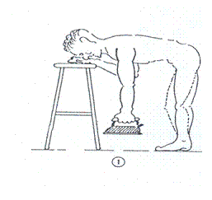 | 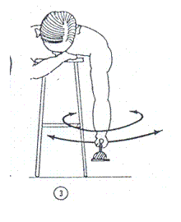 | 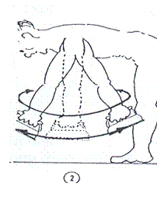

- Thư giãn khớp vai
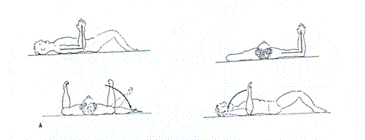
- Tập dạng khép khớp vai khuỷu gấp 900
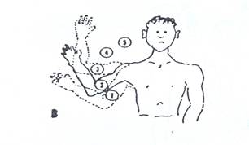
- Tập khép của xương vai
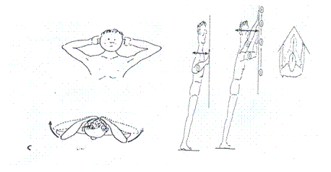- Tăng tầm vận động của khớp vai và đai vai
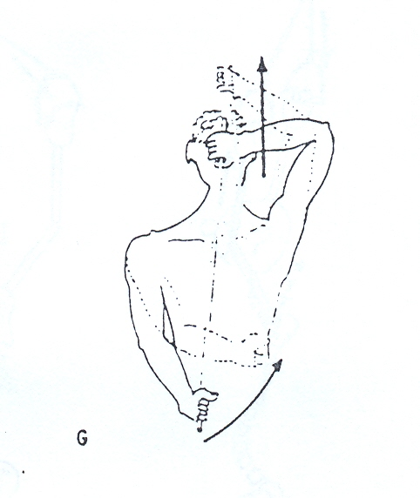

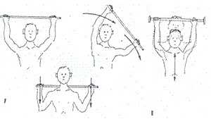

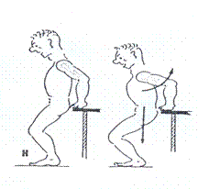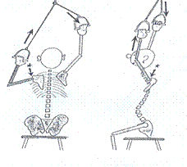
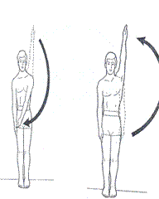 | 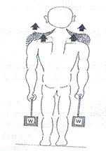 | 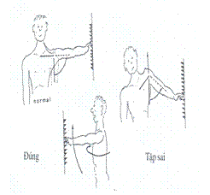

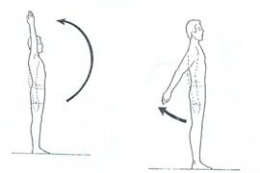 | 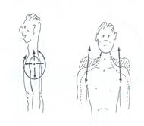

Tự tập với bóng và dây kéo
+ Đưa lên trên – xuống dưới, qua trỏi – phải và quay tròn
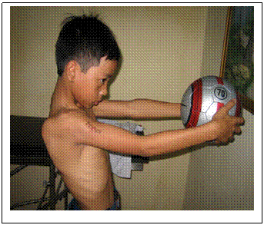

Tập với dây kéo với dây

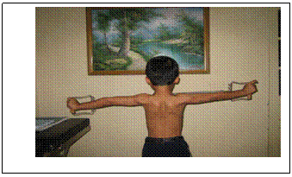

- Khép xương bả vai hai bên
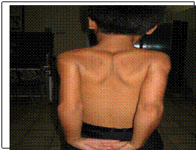

8.2. Những bài tập cơ bản thực hiện bởi kỹ thuật viên phục hồi chức năng
8.2.1.- Các bệnh nhân sau mổ ( 01 => 013 )
8.2.2.- Các bệnh nhân chưa mổ ( 01 => 010 và 014)
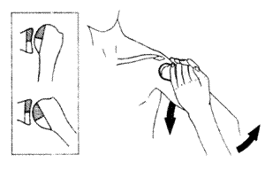  01- Trượt đầu xương cánh tay về phía chân | 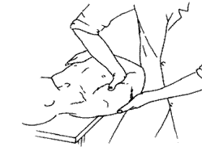  02- Kéo đầu xương cánh tay xa cổ chảo
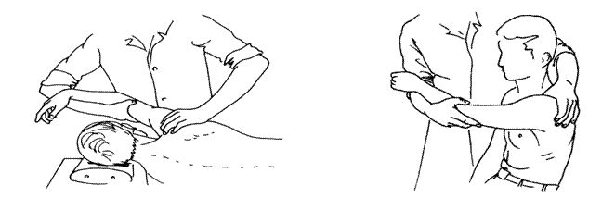
03- Gấp - khép - xoay ngoài cánh tay |  | 04-Khép ngang cánh tay

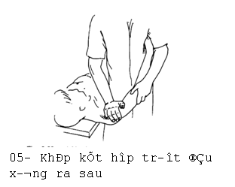 | 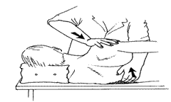
05- Phép kết hợp trượt đẩu xương ra sau | 06- Giãn cơ răng to
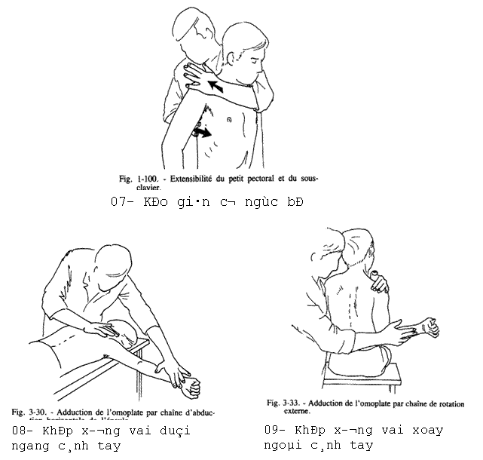
07- Kéo giãn cơ ngực bé
08- Khép xương vai duỗi ngang cánh tay
09- Khép xương vai xoay ngoài cánh tay

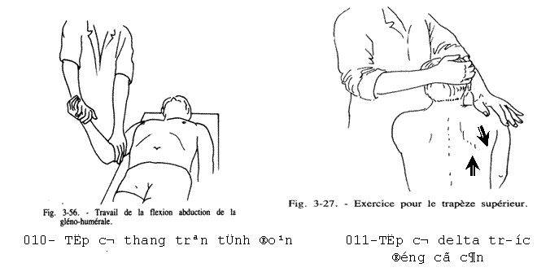
010- Tập cơ thang trên tĩnh đoạn đường ngắn có cản
011-Tập cơ delta trước động có cản

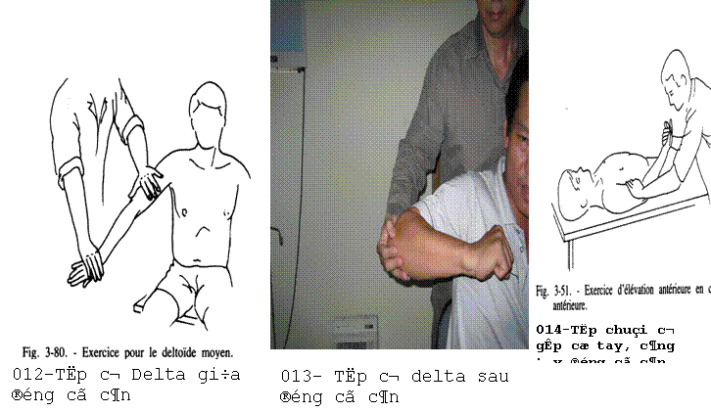
012-Tập cơ Delta giữa động có cản
013- Tập cơ delta sau động có cản
014-Tập chuỗi cơ gấp cổ tay, cảng tay động có cản

8.3. Quy trình phục hồi chức năng sau mổ xơ cơ delta:
8.3.1. Các biện pháp vật lý:
* Chườm đá:
- áp dụng trong 3 ngày đầu, cần có túi để tránh làm ướt và làm bẩn vết mổ. Đến ngày thứ tư thì dừng không chườm đá.
*Hồng ngoại:
áp dụng: sau mổ cơ delta 72h và chuẩn bị trước luyện tập.
Mỗi lần chiếu từ 8’ đến 10’, có thể chiếu 2 lần/ngày.
* Điện cao tần (sóng ngắn, vi sóng) (chuẩn bị trước tập):
Liều số 01: 10phút/lần x 7 lần ( ngày 01 lần )
Chống chỉ định:
+ Trẻ dưới 16 tuổi
+ Dị vật kim loại vùng chi.
+ Đặt máy tạo nhịp.
* Siêu âm:
áp dụng khi vết mổ đã liền da.
Liều 0,5W/cm2
Chống chỉ định:
+ Dị vật kim loại vùng tiếp nhận.
+ Trẻ em dưới 16 tuổi vùng sụn tiếp hợp.
+ Gắn xi măng khớp.
+ Đặt máy tạo nhịp.
8.3.2. Các bài tập : (Xem mục 8.2.1 các bệnh nhân sau mổ)
9. Tiêu chuẩn đánh giá kết quả sau điều trị phẫu thuật và phục hồi chức năng xơ hóa cơ delta
Chỉ tiêu | Điểm
Đau
Không chịu được | 0
Dùng thuốc thường xuyên | 1
Thỉnh thoảng dùng thuốc | 2
Không | 3
Dạng (0)
> 35 | 0
26 - 35 | 1
10 - 25 | 2
< 10 | 3
Chức năng
Không thể sử dụng tay | 0
Hạn chế đáng kể | 1
Hạn chế nhẹ | 2
Bình thường | 3

Rất tốt: 8 - 9 điểm; Tốt: 6 - 7 điểm; Xấu: ≤ 5 điểm
Phần II
HƯỚNG DẪN THỰC HIỆN
Hội đồng chuyên môn xếp phẫu thuật xơ hoá cơ Delta thuộc phẫu thuật loại II. Các bệnh viện đáp ứng đủ các điều kiện sau thì được phẫu thuật xơ hoá cơ Delta:
1. Cơ sở được phép triển khai phẫu thuật
- Các Bệnh viện đa khoa, bệnh viện chuyên khoa chấn thương chỉnh hình, trung tâm chấn thương chỉnh hình, bệnh viện Nhi trực thuộc Tỉnh/Thành phố hoặc trực thuộc các Bộ/ Ngành.
- Đối với các Bệnh viện đa khoa tuyến huyện, chỉ thực hiện phẫu thuật khi được Hội đồng chuyên môn của Sở Y tế thẩm định có đủ điều kiện và do giám đốc Sở Y tế quyết định.
- Các Bệnh viện tư nhân: đa khoa, chuyên khoa chấn thương chỉnh hình nằm trên địa bàn nào do Sở Y tế tại địa bàn đó quyết định.
2. Bác sĩ phẫu thuật
- Các bác sỹ là phẫu thuật viên thuộc chuyên khoa chấn thương chỉnh hình, đã được Bộ Y tế tập huấn về chẩn đoán, điều trị xơ hoá cơ Delta.
- Đối với các Bệnh viện chưa có chuyên khoa chấn thương chỉnh hình, các phẫu thuật viên thuộc chuyên khoa ngoại chung khác khi có kế hoạch triển khai phẫu thuật xơ hoá cơ delta phải được tập huấn kỹ về chẩn đoán, điều trị xơ hoá cơ Delta và do Giám đốc Bệnh viện đề nghị Giám đốc Sở Y tế quyết định.
3. Phục hồi chức năng
Bệnh viện cần có bác sĩ chuyên khoa về phục hồi chức năng đã qua lớp tập huấn về quy trình phục hồi chức năng xơ hoá cơ delta do Bộ Y tế tổ chức. Sau phẫu thuật phải được các bác sĩ chuyên khoa phục hồi chức năng và kỹ thuật viên phục hồi chức năng của bệnh viện Điều dưỡng – Phục hồi chức năng hoặc khoa phục hồi chức năng bệnh viện đa khoa hướng dẫn người bệnh và gia đình tập luyện theo qui trình thống nhất của Bộ Y tế.
4. Quy định về theo dõi đánh giá kết quả
Các cơ sở triển khai điều trị xơ hóa cơ Delta phải có kế hoạch phân công quản lý, theo dõi toàn bộ số bệnh nhân đã khám, điều trị trước và sau phẫu thuật để có thể có những đánh giá khách quan, đặc biệt là kết quả xa sau phẫu thuật, phục hồi chức năng (kết quả tối thiểu sau 6 tháng, một năm và lâu hơn nữa). Xây dựng đề tài nghiên cứu để tổng kết rút kinh nghiệm sau này.

